**Тест Кейс для документа «Маневровые работы» подсистема «Склады и отгрузка»**

***Сценарий №1***

**Цель теста:** создать документ «**Маневровые работы**» и «**Заявка на маневровые работы**»  
**Этапы тестирования:**

1. В разделе «**Управление отгрузкой**» выбрать «**Маневровые работы**»

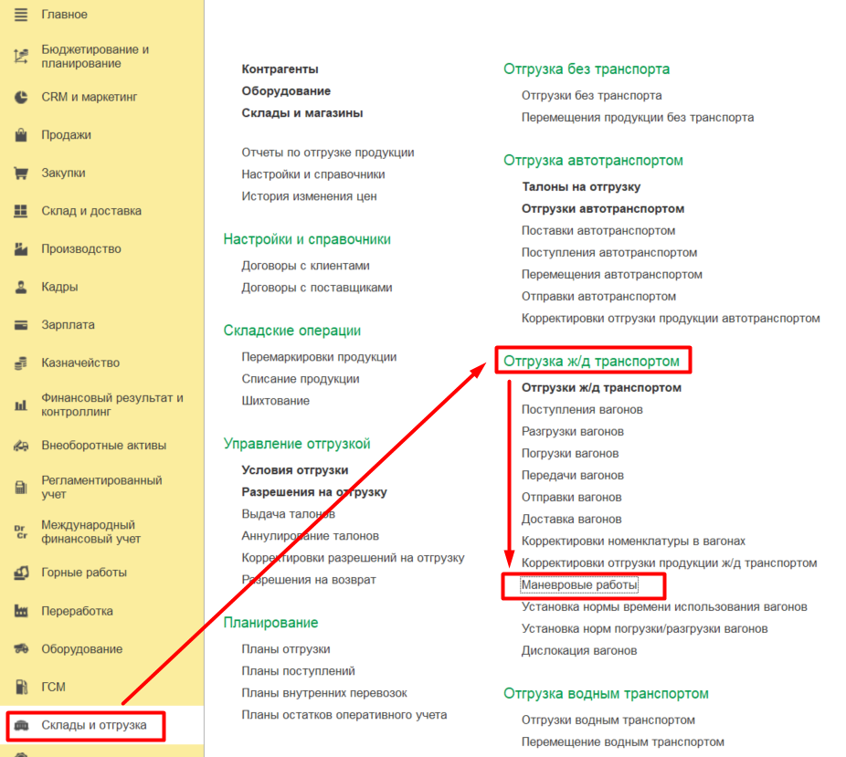

1. Выбрать документ к оформлению из журнала и нажать кнопку *Заявка на маневровые работы*
2. Заполнить на вкладке *Основное*

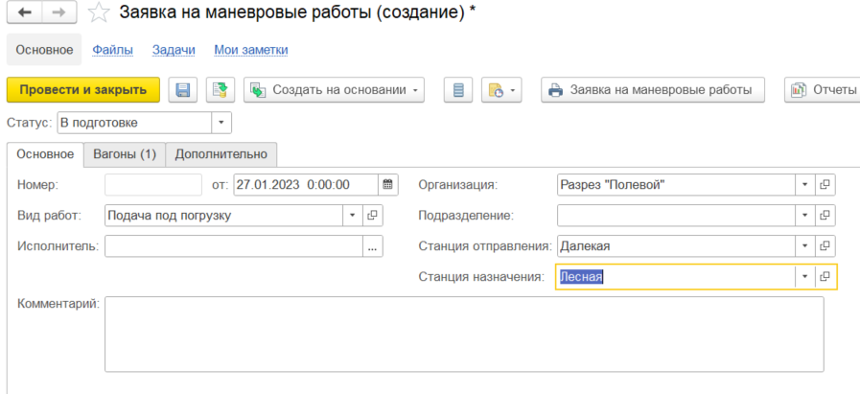

1. Заполнить на вкладке *Вагоны*

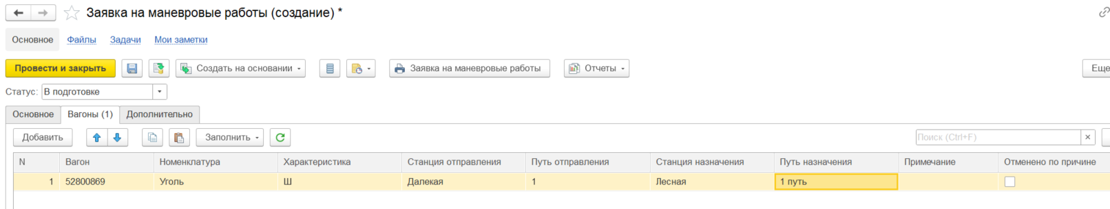

1. Заполнить на вкладке *Дополнительно*

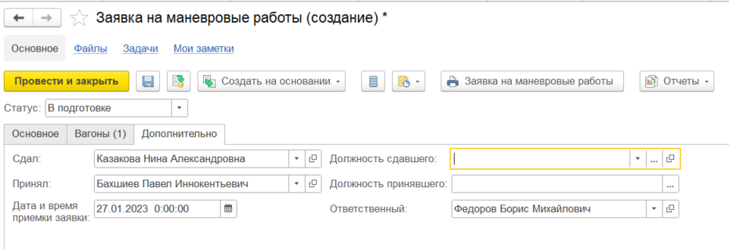

1. Указать **Статус К выполнению**

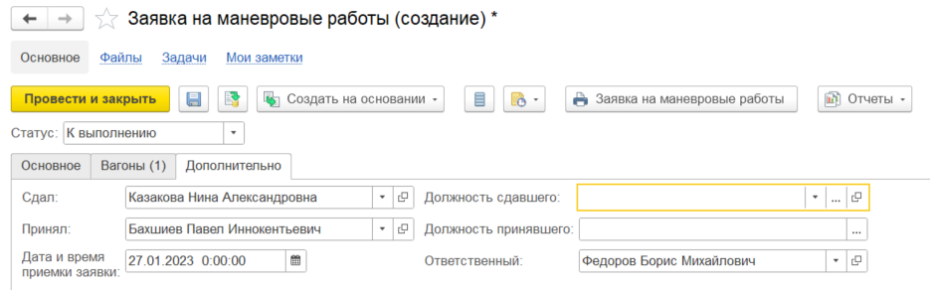

1. Выделить созданный документ «**Заявка на маневровые работы**» и нажать *Создать на основании* по командной кнопке *Маневровые работы*

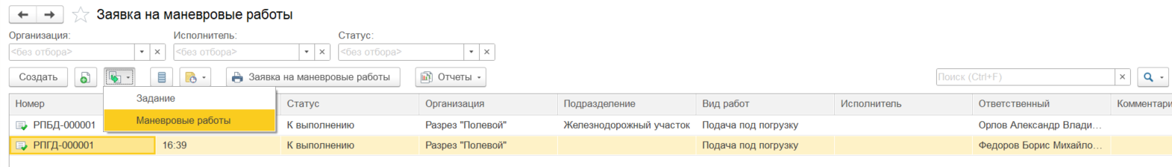

1. Заполнить данные на вкладке *Основное*

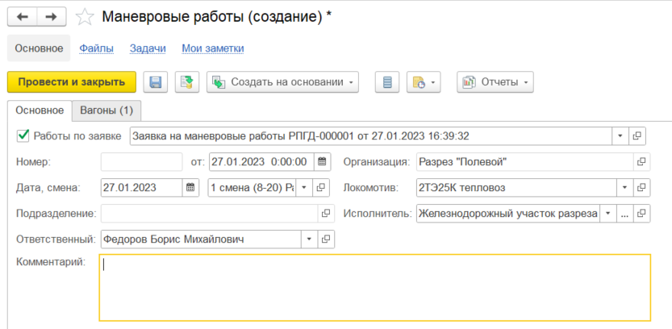

1. На вкладке *Вагоны* дополнить необходимыми данными

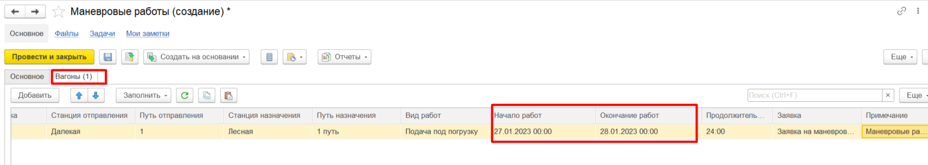

1. Нажать на кнопку *Провести и закрыть*

**Результат теста:** документ проведен. Ошибки не выявлены.

**Тест Кейс для документа «Разрешение на отгрузку продукции» подсистема «Склады и отгрузка»**

***Сценарий №1***

**Цель теста:** создать документ «**Разрешение на отгрузку продукции**»  
**Этапы тестирования:**

1. В разделе «**Управление отгрузкой**» выбрать «**Разрешение на отгрузку**»

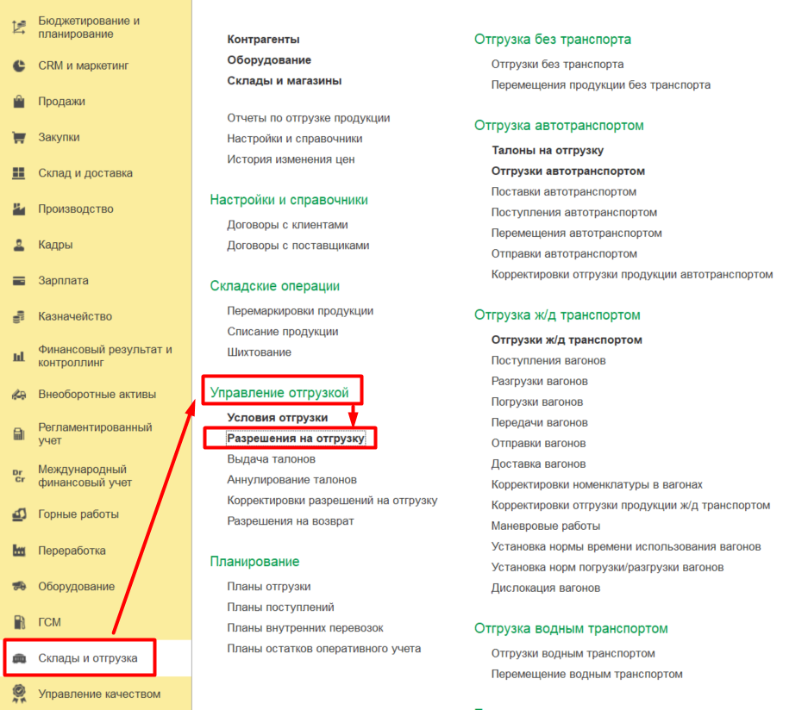

1. Нажать кнопку *Создать* для создания документа *«***Разрешение на отгрузку продукции***»*

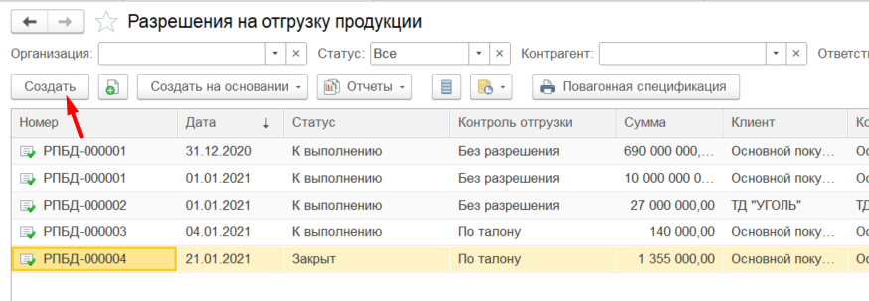

1. Заполнить на вкладке *Основное*

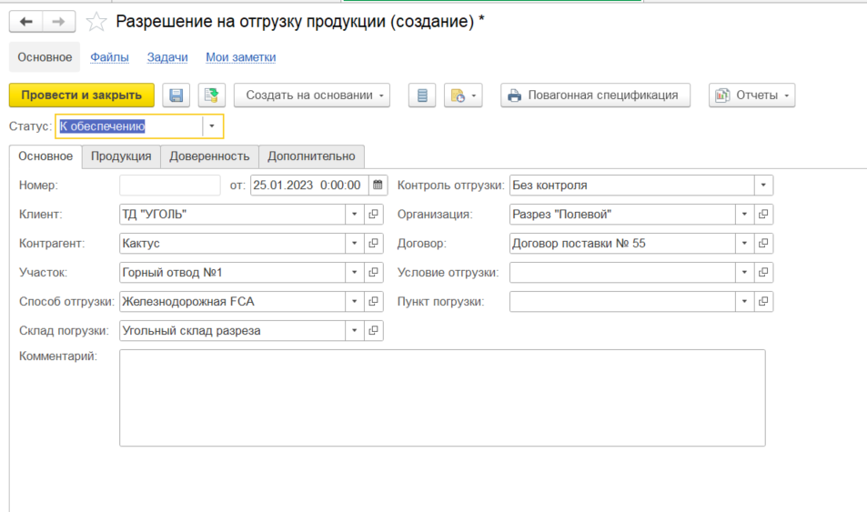

1. Заполнить на вкладке *Продукция*

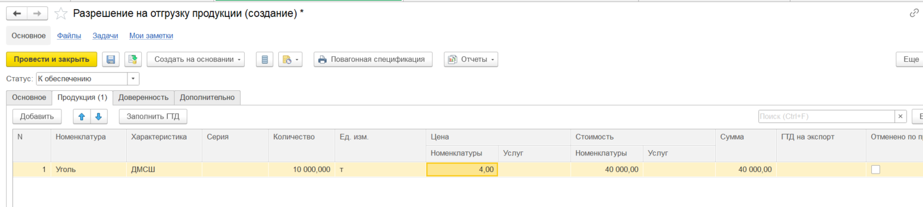

1. Заполнить на вкладке *Доверенность* с указаниемдаты *действует до…….<* даты документа (что не правильно)
2. Нажать на кнопку *Провести и закрыть*
3. Нет возможности провести документ из-за неправильно указанной даты в *действует до……* и выдается ошибка с описанием

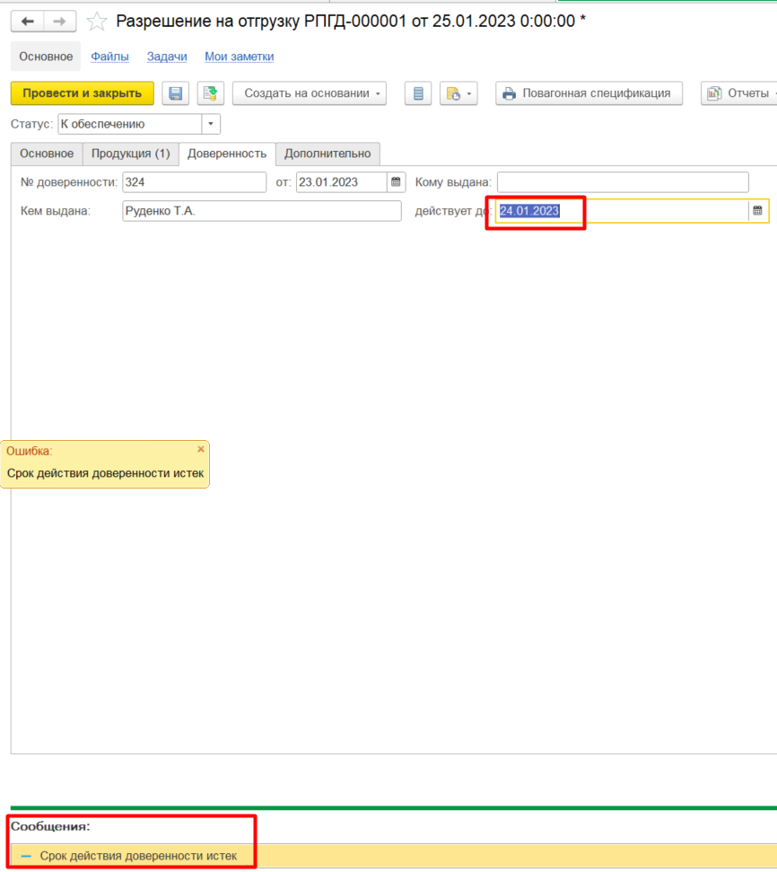

**Результат теста:** Документ не проведен. Так и должно быть. Ошибка и сообщение выводятся верно.